1.- Escribir textualmente el algoritmo para comprar entradas en el cine usando la aplicación de cines unidos.

Paso 1: Pulsar el botón de compra

Paso 2: Seleccionar película, si hay una película de su gusto seguir al siguiente paso sino salir

Paso 3: Verificar si hay disponibilidad en la película seleccionada.

Paso 4: Si la repuesta es si seguir con el paso 5, sino volver al paso 2.

Paso 5: Seleccionas los asientos. Si gustan los asientos seguir con el siguiente paso, sino volver a paso2.

Paso 6: Dar los gastos para el pago y factura.(nombre y cedula)

Paso 7: Introducir la tarjeta de debito o crédito.

Paso 8: Si es tarjeta de debito introducir clave, si es tarjeta de crédito no hace falta.

Paso 9: Espera la aprobación del banco para el cargo en la cuenta, si es positivo pasa al siguiente paso, sino vuelve al paso 7 con otra tarjeta

Paso 10: Imprime los ticket, los agarra y finaliza el proceso

2.- Hacer el flujograma correspondiente al algoritmo descrito en el objetivo 1 (descargar el instalador de la siguiente direccion <https://www.dropbox.com/s/6nlcvzgj4m1ljbz/clickchartsetupfree.exe?dl=0>)

3.- Hacer el flujograma del algoritmo para enviar un paquete a través de una empresa de envíos (por ejemplo, MRW, Domesa, etc)

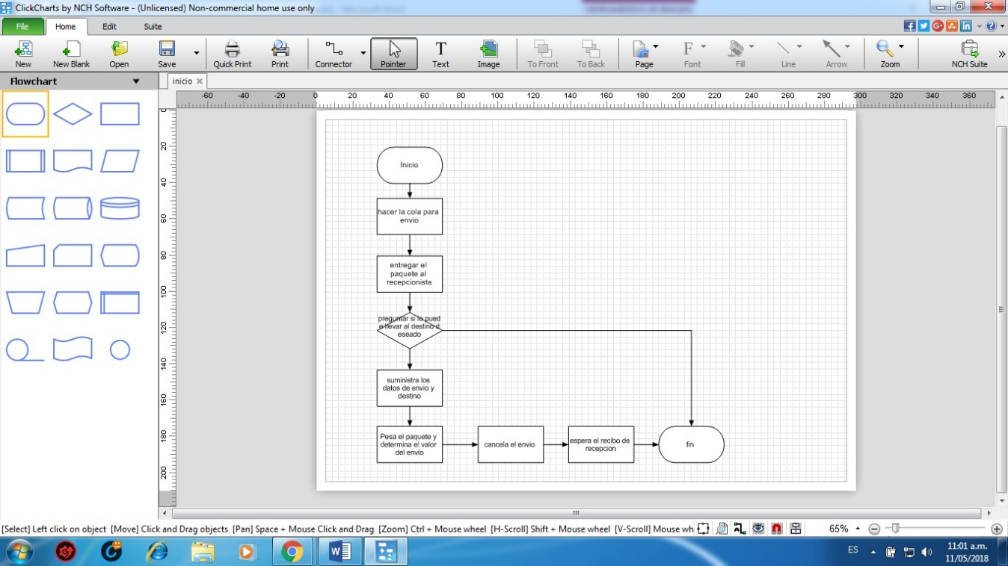

4.- Resolver el problema 10 del juego del laberinto (Maze) de Bloky Games (https://blockly-games.appspot.com/maze?lang=en&level=10&skin=0). Debe hacer el printScreen del algoritmo resuelto y ejecutado donde se vea que el muñeco llega a la meta.

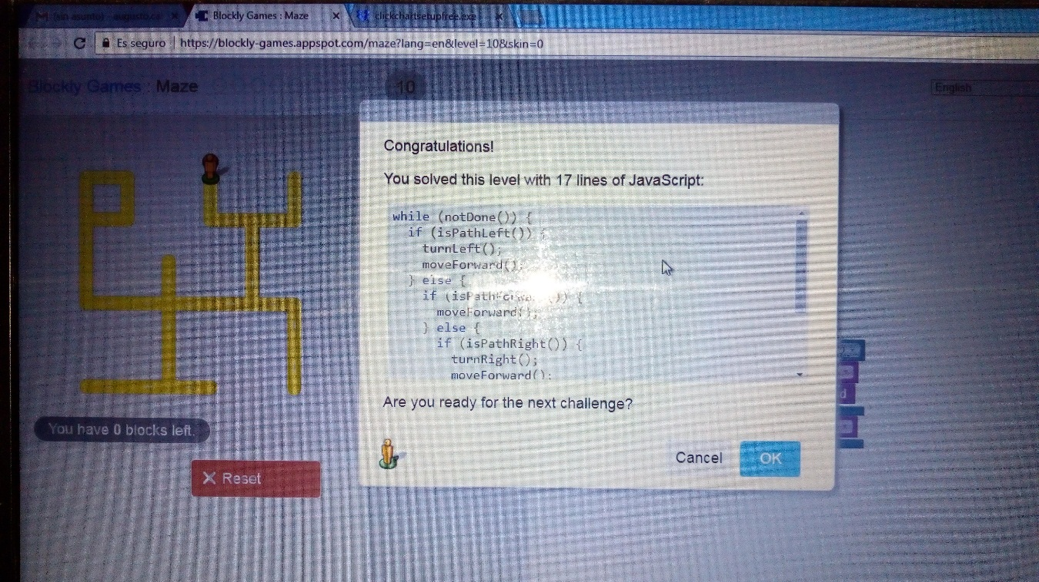

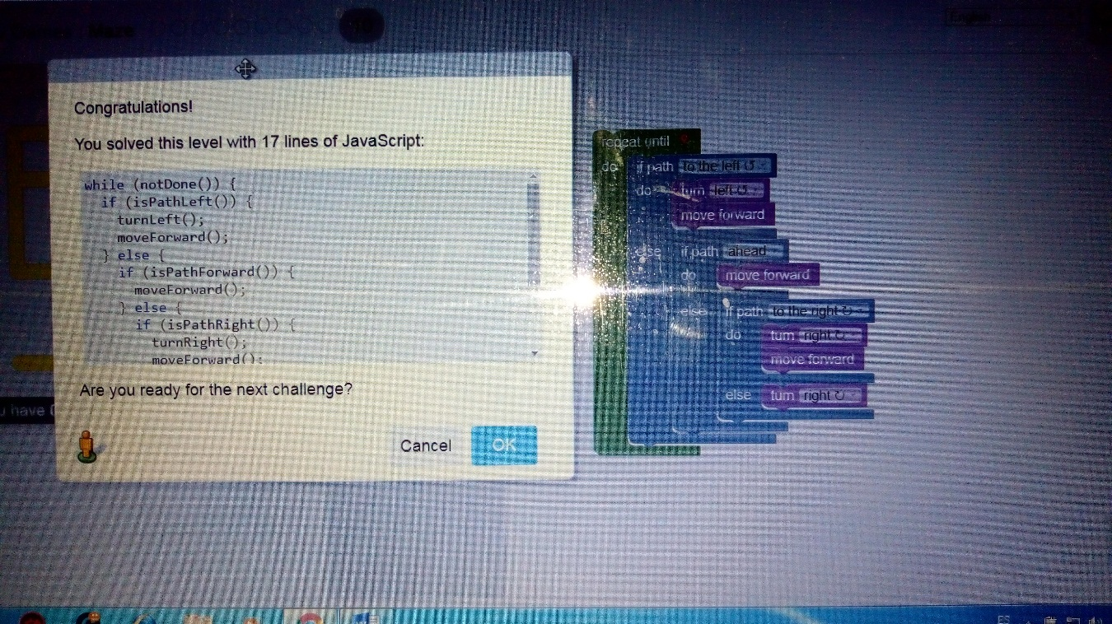

5.- Resolver el nivel 8 del juego del pájaro de Bloky Games. (https://blockly-games.appspot.com/bird?lang=en&level=8). Debe hacer el printScreen del algoritmo resuelto y ejecutado donde se vea que el pájaro llega al nido con la lombriz.